รายงานการปฏิบัติราชการประจำเดือน สายงานสอบสวน
รายงานการปฏิบัติราชการประจำเดือนมกราคม
ประจำปีงบประมาณ พ.ศ. 2567
สถานีตำรวจภูธรคลองไผ่

3. งานสอบสวน
ม.ค.2567
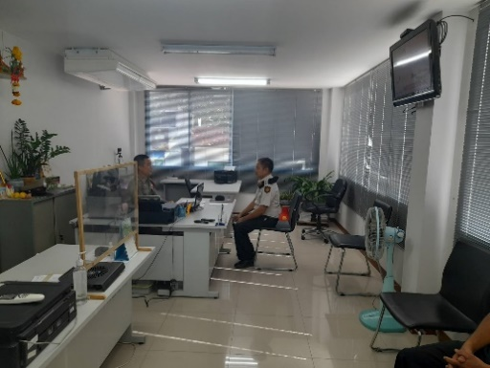 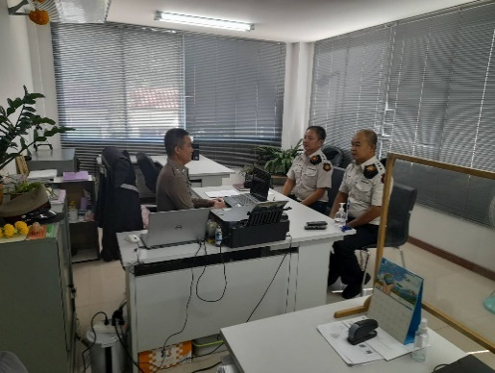
ช่วงวันที่ 1 ม.ค. 2567 ถึง 31 ม.ค. 2567 พนักงานสอบสวนได้รับแจ้งความร้องทุกข์
จำนวน 55 รายการ แบ่งเป็น รับแจ้งเอกสารหาย 27 รายการ แจ้งไว้สำหรับเป็นหลักฐาน 28 รายการ

ช่วงวันที่ 1 ม.ค. 2567 ถึง 31 ม.ค. 2567 พนักงานสอบสวนได้รับสำนวนคดีอาญาไว้ทำการสอบสวน 15 คดี สอบสวนเสร็จสิ้นแล้ว 15 คดี คงเหลือและอยู่ระหว่างการสอบสวน 0 คดี

